
קובי / עומר דיין

אחי יעקב
הידיים ידייך אך הקול נדם
עוד נוגע עוד אדם
בצירו ייסוב
הכוח לסלוח
ההשראה והכוח
המחשבה שמאחור
והאור שיעבור
מטילים צל בדמותך
על קיבוץ במבוכה
זעקת הדומייה
והתור ההומייה
הזרדים במדורה
נשברים בבערה
ולשווא מבטיחים
את הדהוד הקולות
בינות לשיחים
ואתה
באצבעות גדולות
מושח בשלך
אות ומספר
מדפיס בבטחה
יודע זה מכבר
מנסר ומשייף
עד שהעץ מתעייף
והופך לבית
באדמה
ואחי יעקב
מביט בהם קרוב
מהנייר שעל הקיר
ובלי קול מזכיר
בראש מורם וחיוך רחב
שיש יותר מעכשיו
שיש מקום אחר
שיש כזה חבר
קובי.
שחסר.
היה שלום יקירנו, אהבנו אותך מאוד / יגאל וילפנד
קובי יקירי,
שעות אני יושב מול המחשב, בוהה ובוכה, מחכה לתשובתך, קצרה וקולעת כמו תמיד - והיא לא מגיעה. עובר ליד הסטודיו שלך - ואין אור. האיש הגדול, החזק, החותר לשלמות לא יהיה שם עוד, הלב הגדול והאוהב נדם.

אני מחכה לתשובתך... אנחנו בסיום של שני ספרים. אתה צריך לעצב את השערים ויחד עם עינב הנפלאה להשלים את העריכה הגרפית. נכון שהייתי לוחץ אותך בסיומים, כי ידעתי שאתה נחוץ לכל כך הרבה אנשים שבלבך הטוב התחייבת גם להם, ואתה איש רעים להתרועע, וחבריך הרבים בכל הארץ רוצים להיפגש, ויש רבים שאימצת או אימצו אותך כאב, ולהם תעזור בכל מקום ובכל שעה.
מעל לכל נעמי שלך, אהובה, שסיפרת לי לפני כמה ימים עוד פעם עד כמה אתה אוהב אותה והראית לי בעיניים בורקות אי-מייל ששלחה אליך, והוא מתחיל במילה - "אהובי...".
הבנים עופר, עמיר ויואב, שלושת המופלאים ההולכים בדרכך, מיה הבת האהובה וערן בעלה, הנכד אסף בבת עיניך, ההורים – נחמה ופויו שאתה כה קשור אליהם ואוהב, האחות – איריס ובעלה צביקה, וציפקה, שאוהבת ומעריכה אותך כל כך. משפחות צהרי בעין השופט, שלבנם אמנון עיצבת רק לפני חודש את ספרו הראשון, וגרמת לו, כמו לרבים אחרים, אושר לא יתואר. משפחת נהיר בשער העמקים.
אני מחכה לתשובה, כי התחייבנו... ואני קצת מגן עליך וקצת כועס עליך... ויודע שגם אם תארך הדרך - התוצאה תהיה נפלאה, ולמען זה היה כדאי לחכות. כשהודעתי את בשורת האיוב לאנשי משמר הגבול, עימם השלמנו רק לאחרונה את עשיית הספר עליהם - הם היו המומים.
בעבודתנו המשותפת בילינו שעות בדרכים. מדי פעם עצרנו באיזה בית קפה בצידי הדרך, ואתה היית מפליג בסיפורים
על בית ספר "חביב" בראשון לציון ועל החברות ב"מכבי הצעיר" - עד שהיית ראש הסניף של התנועה שם.
על היותך ספורטאי מצטיין, אלוף הארץ לנוער בהטלת כידון ובזריקת רימון, וככזה היית שותף למשלחת של ספורטאים צעירים מצטיינים שיצאה לכפר האולימפי במינכן ב- 1972 בזמן רצח הספורטאים.
על ימי הצבא, בהנדסה הימית וכקצין מילואים.
על אהבתך הגדולה לאומנות, לגרפיקה, מוסיקה, לכל דבר אנושי. על הסקרנות הבלתי נלאית, הסטודיו בת"א בתוך הוויית התרבות של העיר הגדולה, אחר כך בקיסריה ובאור עקיבא, מקום שניהלת אותו כמו משפחה. ופסגת יצירתך הסטודיו בעין השופט, מקדש של יצירה ואיכות.
קובי, איש של מקוריות ויצירה. לא תמיד קל בהתחלה, אך כשלומדים אותך - אין כמוך לחברות.
עיניך הבורקות כאשר אתה משמיע לכל לקוח את המוסיקה המתאימה לו, ותוך דקות יוצר קשר ומגע, מבטיח הבטחות על איך יראה הספר. לפעמים אני חושב שאתה מגזים, אך בסוף אני רואה עד כמה עמדת בדיוק בתמונה שציירת. כך הוצאנו מעל עשרים ספרים עם עינב הורביץ, עופר עמירב ועליזה פלג. וידך בעוד הרבה הרבה דברים - מעודד צעירים, מפרגן ליוצרים חדשים, נפש של ילד בגוף גדול של מבוגר.
והחומוס שלך, כל שבת חגיגה, המוסיקה וקבלת הפנים, יחס אישי, איך אתה מקבל כל אחד ואחת באמירה ושמחה.
ובני המשפחה האהובים ואנשי הפאב עוזרים לך.
קובי יקירי,
אנחנו מחכים לתשובה ויודעים, כמה יודעים, שכבר לא תגיע. ועולות בי מילותיו של אלתרמן - "חיים על קו הקץ שלמים וחזקים".
השארת בליבנו ובנפשנו את טביעת אישיותך ומקור של געגוע שלא ייפסק - והם ילוו אותנו בימים הבאים...
היה שלום יקירנו, אהבנו אותך מאוד.
חבר אמיתי ושותף / ברל שביט
נכנסת לחיינו כ"קובי של נעמי" לפני 26 שנה.
נפגשנו בפעם הראשונה על הדשא הגדול ואני עוד זוכרת מה לבשת. חיכינו למפגש הזה אחרי אין ספור סופי שבוע ויומיות שנעמי עשתה ב"ראשון", כשרפי מסיע אותה הלוך וחזור מהאוטובוס. ידענו עליך מעט, אבל לפי האושר של נעמי, ידענו שאתה כנראה באמת משהו מיוחד. הפכת מיד לאחד מאיתנו, אחד מהחבר'ה.
נוימן, קראתי לך, ואתה ענית לי "בריייל".
נרקמו יחסים מיוחדים של חברות אמיתית, משפחה ממש. רפי טוען שהוא שייך לקבוצת "רקפת", ונעמי קלטה אותי כאולפניסטית, וזוקפת לזכותה את הישארותי בקיבוץ. כמה טבעי שאתה תהיה הצלע החסרה.
מהר מאד גילינו את אופייך המיוחד- את העוצמה, היצירתיות, היוזמה, ההומור והלב הגדול. היו חופשות משותפות, טיולים, קפה קטן על ה"דֶק" ועוד.
היו שיחות ארוכות, ויכוחים. אהבנו להתווכח וידענו לא להסכים, ומעולם לא נשארה טינה.
לפעמים הסתפקנו בשריקה לשלום או בדיחה קצרה על המדרכה, ולפעמים היה חיבוק גדול וחם. גם בזה היית חזק.
היינו שותפים לעשייה וליצירתיות שלך. כמה פעמים נכנסת אלינו הביתה בשעת ערב מאוחרת, לחלוק איתנו איזה פוסטר או בְּרוּשוּר חדש. חשוב היה לך לשמוע את דעתנו. לעיתים צלצלת אלי במפתיע לשאול על איזה סלוגן באנגלית או לחפש בדיוק את המילה. תמיד מחשבה אחרת ומיוחדת.
ואני לפעמים קופצת לשלום לסטודיו. "אולי תכתוב לי משהו בכתב ידך", אני מבקשת. "למה שלא נעשה במחשב", אתה עונה. "רק שלוש מילים", אתה שואל? "למה שלא נשים תמונה?" שנייה, קצת צבע, עיצוב, עוד "פיניש" קטן ואני יוצאת עם פוסטר. כזה אתה.
והיו גם האופניים! יו"ר המועדון, קראתי לך. כמה קילומטרים דיוושנו ביחד- עם החברים של קובי מחיפה, החבר'ה מת"א, ועוד ועוד. כמה מסלולים עשינו ביחד, כשאתה מספר לכולם אחר כך שאותי רואים רק מאחור, אבל שנינו יודעים שבעליות אני רודפת אחריך. כשיש אויר בריאות מקשקשים, עוצרים ליהנות מהנוף, לחטוף איזה בקלווה ושתייה קרה לדרך הביתה.
אהבת לארגן הפקות ואנחנו תמיד לצידך - יום הולדת 50 לנעמי בזיכרון,
50 לך בסטודיו בקיסריה. כמה טבעי שאתה מעצב, מתכנן, יוצר ואנחנו לעזר.
ותמיד מוקף בחברים – מראשון, מהלימודים, מהעבודה ומהקיבוץ.
תמיד בגדול, בשמחה, ועם הרבה פירגון.
ביום העצמאות נפגשים כבר המון שנים, בפורום קבוע. הילדים כבר
גדולים ולא תמיד באים, אלא אם מבטיחים שקובי מכין. בשלב פתיחת הכפתור, יש סיפורים ומשחקים ואתה תמיד במרכז.
אין ספור זיכרונות וחוויות ובילויים משותפים, שאיש לא ייקח מאיתנו. אבל אתה, נוימן, הלכת מאיתנו בעוצמה רבה, מבלי שהספקנו להגיד לך עוד מילה אחת קטנה.
אנחנו החברים שלך, כואבים יחד עם ההורים, עם נעמי שלנו, מיה ומשפחתה, עם עופר, יואב ועמיר,
עם איריס והמשפחה, ומבטיחים לך חגיגית וחד-משמעית, שנמשיך להיות משפחה וחברים דואגים כמו שאתה היית לנו.
לנעמי ולכל המשפחה,
אף אחד לא מכין אותנו לאבדן. לא כל שכן למוות כה פתאומי.
חיבבתי אותך קובי, את החיוך שלך, את יום ההולדת המשותף, את הנשיקה של אותו יום, את המתנה שהבאת לחיים כדי לשמח אותו. בכל אלו ובעוד הזדמנויות רבות יכולתי להרגיש את טוב לבך. איש טוב לב היית קובי.
נעמי יקרה,
אני מצטערת בשבילך כי את צריכה ללמוד להיות בלי קובי אישך האהוב, וזה בהחלט לא פשוט.
הכל משתנה, ובתוך השינוי יש לאסוף כוחות ואת כל האהבה שייצרתם יחד כמשפחה, לרתום אותה ולהיעזר בה צעד צעד אל תוך דרך חדשה..
אוהבת אותך ואת משפחתך,
הלן ארבל

התייחדות עם קובי בקבלת שבת לחודש תמוז תשע"א פרשת בלק
ריכוז: יהודית פרקר. מוזיקה: עמוס נבו. הנחיה ודברי תורה: עוזי לושי
קבלת השבת של ראש חודש תמוז הוקדשה לזכרו ולעילוי נשמתו של יקירנו, קובי נוימן, שהלך לעולמו ביום רביעי, והותיר אותנו מוכים בתדהמה. להלן דברים שאמר עוזי, בפתיחת קבלת השבת:
נעמי שמר כתבה בשירהּ "אמצע התמוז" - "עצוב למות באמצע התמוז
אבל באמצע התמוז אמות"
ואכן, היא שנולדה בו' בתמוז, נפטרה אחרי אמצעו, בי"ז בו. קובי יקירנו, לא חיכה לאמצע התמוז, אלא הלך לעולמו בד' בו.
* * *
עצוב למות באמצע התמוז, ועוד יותר עצוב, למות באמצע העשייה, באמצע החיים, בטרם עת.
על כך כתב חיים נחמן ביאליק:
אַחֲרֵי מוֹתִי סִפְדוּ כָכָה לִי:
הָיָה אִישׁ – וּרְאוּ: אֵינֶנּוּ עוֹד;
קדֶם זְמַנּוֹ מֵת הָאִישׁ הַזֶה,
וְשִירַת חַיָיו בְאֶמְצַע נִפְסְקָה;
וְצַר! עוֹד מִזְמוֹר אֶחָד הָיָה-לּוֹ –
וְהִנֵה אָבַד הַמִזְמוֹר לָעַד,
אָבַד לָעַד!...
וְגָדוֹל מְאד, מְאד הַכְאֵב!
הָיָה אִישׁ – וּרְאוּ: אֵ י נֶ נּ וּ עוֹד..."
* * *
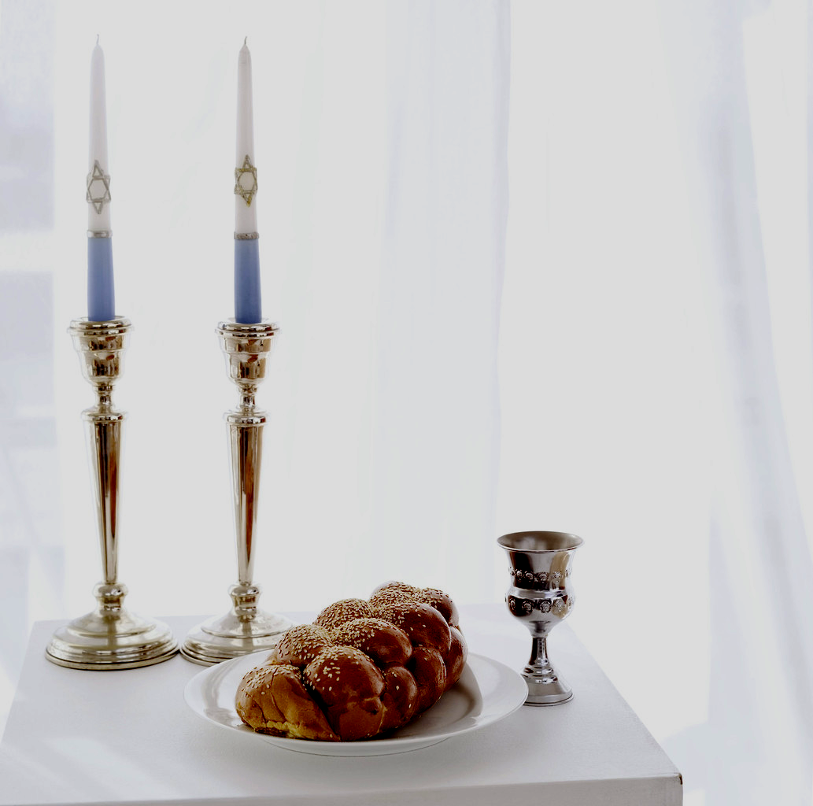
גם אנחנו כאן, בקבלת השבת הזאת, וכל בית עין השופט, מבכים את מותו הנמהר של קובי יקירנו, שולחים תנחומים לכל בני המשפחה, ומחבקים אותם בחום.
תהי נפשו צרורה בצרור חיינו.
8.7.2011

בדיווח השבועי בנושאי תרבות בעיתון הקבוץ מס' 27 – 8.7.2011 כתב נטע:

כמה מלים מה"תרבות" לקובי:
רק אתמול הכנת מודעה ל"ליטנייט", רק שלשום שינעת במות וכסאות...
איך נפרדים?
עם מי נכין ספר ל"כנס השוק" הבא?
עם מי נתווכח על איזה פוסטר, ואחר כך נתפייס בטקס מיוחד (וקבוע)?
איפה נחלום חלומות שעוד נממש מתישהו?
שלום עצוב לך, מכולנו.
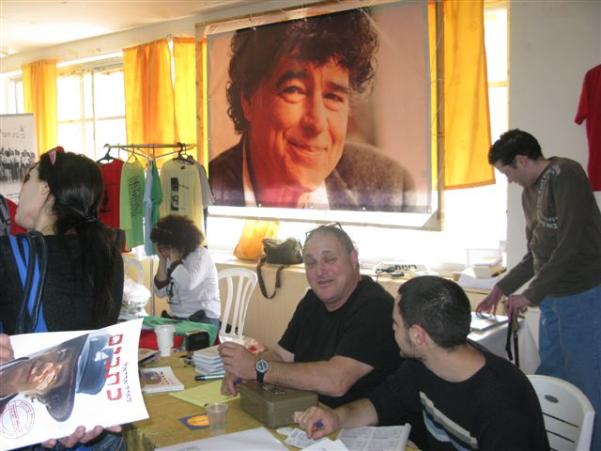


יום השלושים / עומרי פישביין
קובי יקר, איך עומדים פה וקוראים דברים לזכרך?
אני מתנצל - כמה לא מתאים. עם כל החיים, המרץ ופִרְצֵי העשייה שהיו מאפיינים מובהקים שלך, הדברים היו אמורים להיות אחרת לגמרי.
מדכא מאוד לשאת דברים לזכר אדם כמוך שהיה במרכז ההוויה שלנו, צבע את החיים כאן בצבעים מעניינים ומגוונים, ובחטף איננו.
צר לי, צר לי מאוד מאוד שכך נגזר.
קובי האיש של העולם הגדול, דג גדול של האוקיינוס הרחב, שנסיבות חייך הביאו אותך לנעמי, חברתי מאז ומתמיד, נעמי של האגם הקטן, בין ו"של" ה"דגים" השייכים לאגם הקטן.
אתה בשאיפותיך הגדולות, באומץ ליבך, בכישרונותיך ובתושייתך האדירים, סירבת לנטוש את האוקיינוס הגדול, מצד אחד, ומצד שני לא יכולת, ובסופו של דבר גם לא רצית לאלץ את האדם הקרוב אליך ביותר, לעזוב את האגם הקטן, שהוא שלה, ושבו היא מאושרת, שבו לאחרונה גם חוותה אכזבות גדולות מהדגים הקטנים – כן הדגים הקטנים שלה. האגם הקטן ודגיו הקטנים, אלה שכה אהבה, גם אכזבו.
כך קובי, במאבק פנימי שאת שיעורו אינני מתיימר להבין, חיית את חייך המיוחדים בקרבנו. טביעת אצבעותיך, כישרונך המופלג וחריפות המחשבה שלך צצים כל הזמן בפינות שונות, בהזדמנויות שונות ובאיכות שלא מפסיקה להפתיע.
אולי במקרה ואולי שלא במקרה, עם השנים הסטודיו הלך והתקרב לכאן, עד שבסופו של דבר נחת, לא פחות ולא יותר על חוף ה"אגם הקטן".
אתה קובי, שמהלך בגדולות, אולי זיהית שבין "הקטנות" ישנם דברים שהם חשובים מאוד לך, ושלמענם אולי גם כדאי מעט להגמיש את החלומות והשאיפות הגדולות.
האם אי פעם נדע?
בסיפור המיוחד הזה עוד היינו עוברים סערות מסערות שונות, עד שהמהלך הזה היה משלים את עצמו. כמה חבל שאין לנו עכשיו את ההזדמנות לעבור סערות אלה וגם לתקן "כמה דברים".
כשהראית לי את הסטודיו שבנית כאן בעין השופט, התגובה היחידה שהצלחתי להוציא היא שאתה "גאון". כך כיניתי אותך - "גאון". איך אפשר לעשות כל כך הרבה דברים אחד לצד השני, עד שמתקבלת תוצאה אחת שלמה כמו הסטודיו?
מותך, בעת בלתי מתקבלת על הדעת זו, הוא אירוע מרכזי בחיינו, מדכא ביותר, שאת השלכותיו איננו מסוגלים להעריך או לעכל ואנו אבלים על כך מרה.
למדנו במשך השנים להכיר, להוקיר ולאהוב אותך, את הסערות שליוו את עשייתך הבלתי נלאית, ואתה תחסר לנו מאוד – כל הזמן.
לנעמי, עופר, יואב, עמיר, מאיה, ערן, אסף, לנחמה ופויו, לאיריס, צביקה, דורון והדר אין לי מילות נחמה – לא לכם וגם לא לעצמי.
אנחנו כאן, לא הולכים לשום מקום, עומדים לרשותכם בכל זמן ובכל עת, לא רק כחברים, אלא כמשפחה קרובה, מחויבים עד קצה הגבול – כפי שקובי היה נוהג לו האסון היה קורה במשפחה שלנו.
נורית ועמרי

